**Проектная работа №3**

Мамонтова Т., Чубченко М., Попова А., Деменок Н.

**Условие задачи:**

Вывести количество рабочих дней (заданы пользователем) между двумя датами. Результат работы программы должен быть сохранен в программе.

**Цель:**

Создать программу на С++ для решения данной задачи.

**Задачи:**

1) Распределить обязанности среди участников.

2) Обозначить общие принципы составления функций программы.

3) Составить блок-схему алгоритма.

4) Написать части кода и соединить их в один.

5) Проверить код на ошибки и работоспособность.

6) Провести три полных показательных успешных прогона.

7) Оформить проект должным образом для успешной презентации.

**Роли:**

Менеджер – Мамонтова Татьяна

Тестировщик – Деменок Никита

Архитектор – Чубченко Мария

Разработчик - Попова Алина

**Дневник проекта:**

|  |  |  |
| --- | --- | --- |
| **Дата** | **Описание событий** | **Затраченное время** |
| 22.05.2022 | Обсуждение целей, ролей, задач, плана разработки проекта, создание блок схем и архитектуры проекта | 2 часа |
| 23.05.2022 | Написание кода | 2 часа |
| 25.05.2022 | Написание кода | 3 часа |
| 27.05.2022 | Написание кода | 2.5 часа |
| 28.05.2022 | Написание кода | 3 часа |
| 29.05.2022 | Написание кода | 2 часа |
| 31.05.2022 | Тестирование кода | 1 час |
| 01.06.2022 | Создание бумажной версии проекта, загрузка проекта в GitHub, обсуждение презентации | 1.5 часа |
|  | Сумма | 17 часов |

**Архитектура проекта:**

year, month, day

Блок-схемы алгоритма:

begin_day1, begin_day2, workdays, kol_weekdays, day_of_year1, day_of_year2, int year1, year2, days_in_year

result()

day_of_week()

main()

year, month, day

yearday()

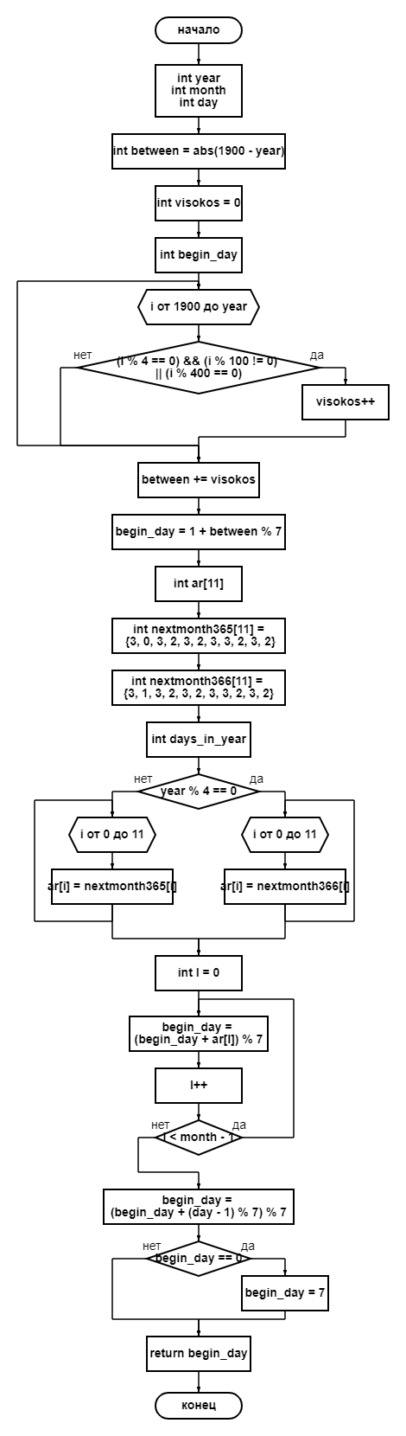 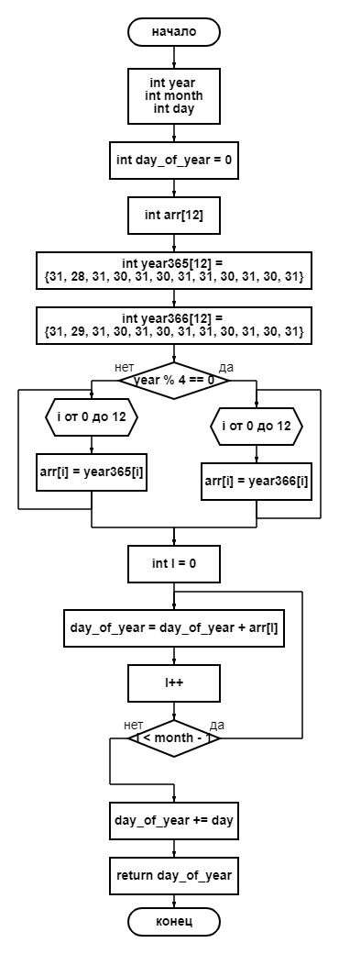

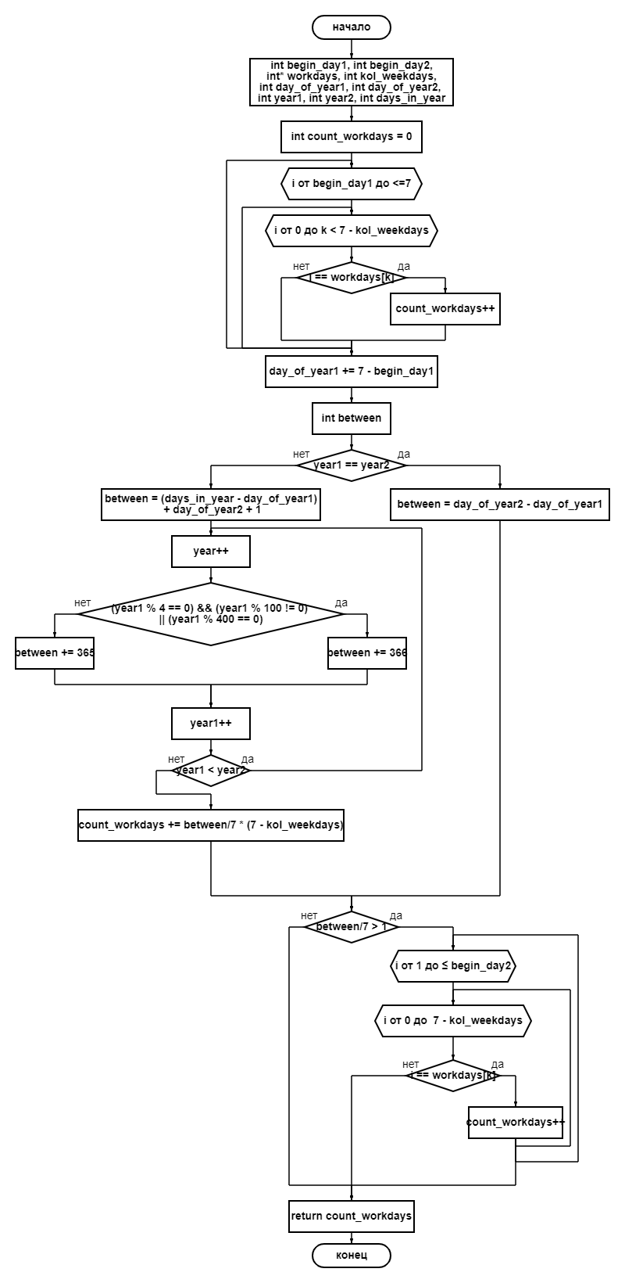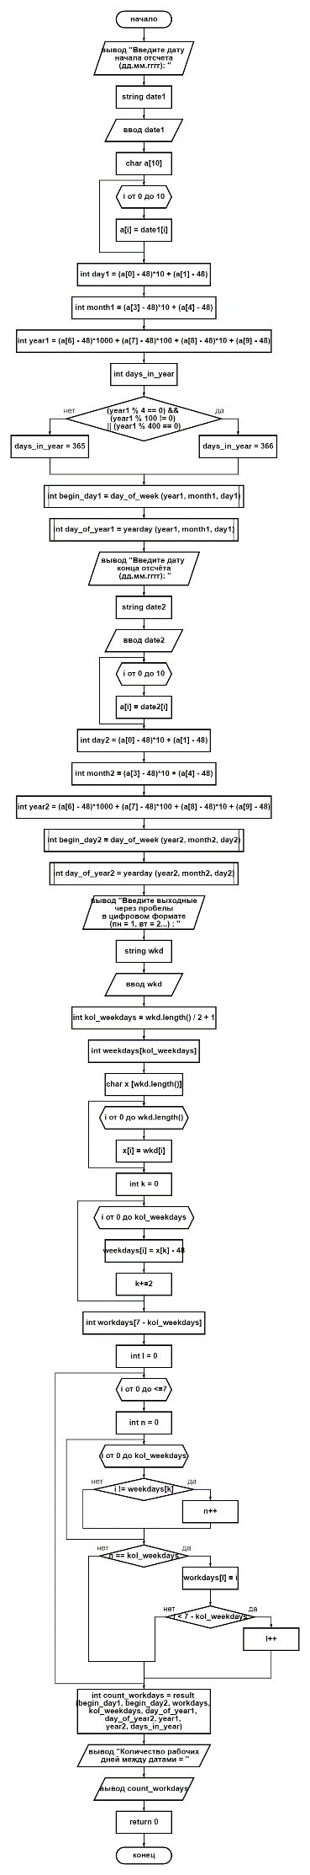

**Тестирование:**

**Тест 1.** *Одинаковый год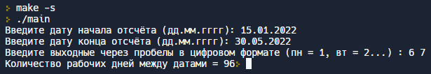*

**Тест 2.** *Соседние года*

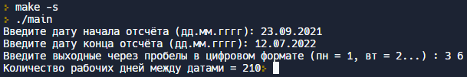

**Тест 3.** *Разница 1 год*

